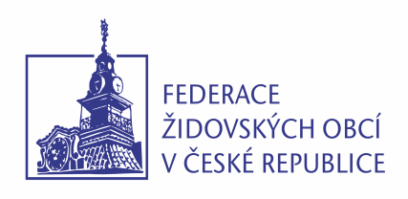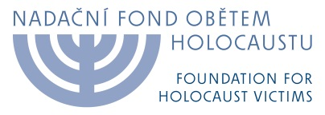

Oznámení tisku

Vzpomínkové setkání přeživších holocaust
v Hlavním sále Senátu Parlamentu ČR
středa 27. ledna 2016

Federace židovských obcí v České republice a Nadační fond obětem holocaustu oznamují, že ve spolupráci s kanceláří Senátu Parlamentu ČR a pod záštitou předsedy Senátu pana Milana Štěcha letos již podesáté pořádají vzpomínkové setkání u příležitosti Dne památky obětí holocaustu a předcházení zločinům proti lidskosti, ve středu 27. 1. 2016 v Hlavním sála Senátu, od 10.00 hodin.
Dne 27. ledna 1945 byl osvobozen koncentrační a vyhlazovací tábor Osvětim (Auschwitz). 27. leden se stal Mezinárodním dnem památky obětí holocaustu.

Vzpomínkového setkání se zúčastní desítky přeživších nacistických koncentračních táborů, zástupci organizací, které sdružují bývalé vězně a vězenkyně (jako je např. Terezínská iniciativa, Historická skupina Osvětim, Ukrývané děti), arcibiskup pražský, vrchní zemský rabín, velvyslankyně a velvyslanci některých zemí v ČR a další významné osobnosti kulturního, politického a náboženského života.

Součástí slavnostního setkání bude koncertní vystoupení Dominiky Weiss Hoškové a Jiřího Hoška, projevy Milana Štěcha, předsedy Senátu, Michaely Marksové, ministryně práce a sociálních věcí, Asafa Auerbecha a Hanuše Hrona, pamětníků holocaustu a Čeňka Růžičky, prezidenta Výboru pro odškodnění romského holocaustu.

Přítomní budou moci shlédnout výstavu Židovské obce Karlovy Vary s názvem Stín na duši… vzpomínky a osudy pamětníků holocaustu z Karlových Varů a okolí. Někteří tito pamětníci budou setkání i výstavě přítomni.

Marta Malá Tomáš Kraus
ředitelka Nadačního fondu obětem holocaustu tajemník Federace židovských obcí

V Praze 20. 1. 2016
Kontakty:

MgA. Alena Ortenová, produkce, Federace židovských obcí v ČR
+420 224800858, 604206857
alena.ortenova@fzo.cz

Marta Malá, ThD., ředitelka Nadačního fondu obětem holocaustu
tel. 224 261 615, mala@fondholocaust.cz

Senát, tiskové odd.: Eva Davidová
davidovae@senat.cz

